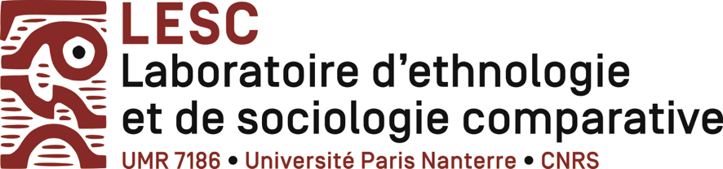

Fait à Nanterre, le 23 septembre 2024

Objet : Appel à projet ArTeC 2025

J’ai bien pris connaissance du projet de recherche « Gyaros-Syros’s project. Affects d’exils et créations narratives et artistiques » proposé par Estelle Amy de la Bretèque, membre du Lesc, et par Makis Salomos, membre du laboratoire Musidanse de Paris 8.

La direction du Lesc confirme sa participation au projet qui s’inscrit dans l’axe scientifique « Tectonique des temps », qui réunit de nombreux chercheurs du Lesc autour de questions relatives à la mémoire, au passé et au patrimoine. Ce projet prolonge en outre un certain nombre de questionnements méthodologiques relatifs à l’écriture et au croisement entre art et anthropologie, qui intéressent plusieurs chercheurs de notre unité.

La contribution du Lesc consistera à apporter un environnement scientifique favorable à la réalisation de ce projet original et à contribuer financièrement au projet à hauteur de 1000 euros par an, pendant les 3 années de contrat (2025-27).

Vanessa Manceron

Directrice de recherche CNRS

